【苏教版小学科学一年级下册】
动物•人
溧阳市文化小学 张金福
【教学目标】
1. 通过分类游戏活动，能列举出人与动物的不同。
2. 通过对蚕的观察与比较，能归纳出人与蚕的相似点，再推理到其它常见动物知道这些是有生命的物体的共同特征。
3. 通过观看黑猩猩的生活视频，会区分黑猩猩与人的相同与不同，能发现人类会创造工具，并会使用工具进行创造。
4. 通过观看机器人的视频，能说出有生命物体与非生物的区别。
【教学重点】
归纳出有生命物体的相似特征。
【教学难点】
能发现人类与动物的本质区别。
【教学准备】
教师材料：动物图片、蚕、黑猩猩生活视频、机器人活动视频、多媒体课件。
学生材料：笔。
【教学时间】
1课时
【教学过程设计】
一、游戏导入，引入主题
出示猫、蜥蜴、鱼、鸟、男人、女人、儿童的图片，并提问，你能将他们进行分类吗？
什么是分类？
结果交流一下，为什么这么分？
二、观察探究，实践新知
1.互动活动：老师今天给大家带来了新的小宠物，想知道是什么吗？愿意和我一起做个猜谜游戏。“在猜测新宠物是谁之前，你们可以问我一些问题以获得线索。”（让儿童思考该动物的需要）“那么，你们猜想它可能是什么动物？”“既然我们已经从提问题中对蚕有了一点了解，现在该我提问了，你们认为该怎样照顾蚕呢？” 教师又问：“我想知道，当你靠近蚕宝宝并大声喧闹时，蚕宝宝会产生什么感觉？”“怎么温柔对待蚕宝宝？”让孩子们思考讨论。
2.观察探究：
活动一：观察并描述蚕宝宝的特点
师：蚕宝宝和你长的像吗？完全不像。但是细心的孩子会找到和自己相似的地方，小组一起商量，用一个动作来表现出你们的发现（角色扮演可以促进儿童理解生命物质），让其他小组猜，准确猜出来了，表演的小组加一星。
学生表演、猜测、讨论。会生长，会繁殖，会死亡，要呼吸，要喝水，要一定空间、需要营养、都会对刺激有反应
师：看上去完全不一样的蚕宝宝和人，你们却能找出这么多相似的地方，你们太厉害了，
活动二：
师：这些相似之处，在其他动物身上有吗？围绕你见过或养过的动物来说一说
学生讨论
教师总结：科学家将这些都称为有生命的。
活动三：
师：你觉得有哪种动物和人最像？
我们来看一段关于黑猩猩的视频，大家还能找出和人相似但黑板上还没有写到的特点吗？
同样是使用工具，黑猩猩使用工具和我们人使用工具有什么不同之处呢？
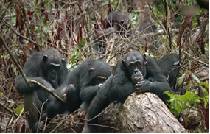
三、拓展活动
1. 活动：观看机器人活动视频，提问，它们是人吗？它们有生命吗？
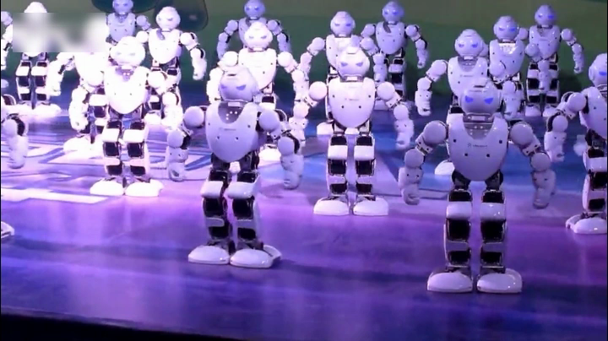
2. 追问学生，机器人做的很多事和我们相同，为什么不是人类？
【板书设计】
12.动物•人
相似 不同
要呼吸 要喝水 人会创造工具
有生命的 会生长 会繁殖
会死亡 要一定空间
……
反思：本课从蚕入手，在观察研究蚕与人的相似之处基础上进一步拓展到身边动物与人的相似之处，试图帮助一年级小朋友了解有生命物体的共同特征，符合思维从特殊到一般的归纳法。而且本课在观察蚕的过程中采用了建构主义教学方法，尊重学生原认知，注重经验，注重观察中的参与感，非常好的把自然界的内容带进了课堂，融入了一年级小孩子的生命个体中去。需要引起注意的三个方面：交流过程如何听懂孩子的发言；如何引导孩子进一步的思考；板书设计的形式与内容的统一。

